Catalysis Letters

https://doi.org/10.1007/s10562-020-03465-9



**超细和高度分散的Pd/SiO2 对于Suzuki−Miyaura交叉耦合反应**

**Xizheng Fan1 · Jingyi Yang1 · Qingqing Pang1 · Zhongyi Liu1 · Panke Zhang1 · Jing‑He Yang1,2**

Received: 20 September 2020 / Accepted: 12 November 2020 © Springer Science+Business Media, LLC, part of Springer Nature 2021

**摘要**

异质Pd/SiO的构造2 本文报道了一种无污染的强静电吸附催化剂在Suzuki–Miyaura交叉偶联反应中的应用。在碱性气氛下，二氧化硅表面的羟基转化成带负电荷的氧基，可以有效地锚定钯物种，形成平均粒径为1.3 nm、分散度高(43%)的超细钯纳米粒子(Pd NPs)。Pd / SiO2 该催化剂具有优良的催化性能，溴苯与苯硼酸在40℃下反应30min，Suzuki–Miyaura的产率为> 99%，TOF ~ 80000 h−1。该催化剂可通过简单的工艺回收回收，且催化活性不明显下降，重复8次后仍能保持90%的收率。此外，还设计了Pd/SiO连续流反应装置2 催化剂能有效提高联苯的生产效率。

**图形抽象**

Pd / SiO2 采用强静电吸附(SEA)策略构建的催化剂具有均匀分散、高暴露的Pd位点，容易转化为缺电子的-Pdδ +，增强了催化剂自身的稳定性

Xizheng Fan 和Jingyi Yang对这部作品同样有贡献。

**本文的在线版本(https://doi.org/10.1007/s1056 2-020-03465 -9)包含补充资料，授权用户可以使用。**

扩展作者信息可在文章的最后一页



X. Fan等。

由于其与载体前表面的强相互作用，并被赋予了Suzuki - Miyaura交叉偶联反应的出色催化性能。

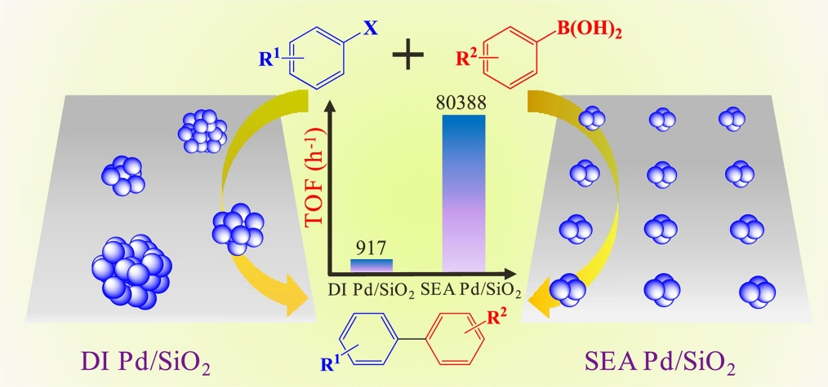

**关键词Pd / SiO**2 ·非均相催化剂·强静电吸附·Suzuki–miyaura

**1介绍**

由于许多天然产物、药物、生物活性分子和高级材料中普遍存在着碳-碳键，因此碳-碳键的形成是合成有机化学中最重要的反应。在近年来发展起来的一系列方法中，Suzuki-Miyaura交叉偶联反应被证明是制备碳-碳键的一种简单有效的方法，具有条件温和、选择性好、操作简便、对官能团具有广泛的耐受性[1-6]。因此，Suzuki-Miyaura交叉偶联反应因其通用性、相容性以及在有机化合物合成、材料科学、药物合成等各学科中的重要贡献而占据了更为特殊的地位，对化学合成领域的快速发展起到了众所周知的作用[7-9]。

金属催化剂的种类和活性是影响Suzuki-Miyaura交叉偶联反应的主要因素。钯作为高效催化剂可以提供更高的转化常数，可以通过选择配体、表面活性剂或载体来调节转化常数以提高其催化性能[10-15]。随着非均相催化剂的发展，为了获得更令人满意的性能，人们将大量的精力集中在含钯纳米复合材料上[16,17]。显然,

负载型Pd纳米颗粒(Pd NPs)的大小和分散性是影响活性的主要因素，文献[18,19]对此有充分的记录。然而，表面能较高的钯团簇容易结块，稳定性较差。对于载体表面的颗粒，很难进行尺寸控制合成。一般来说，解决这类方法的方法主要是在制备过程中使用表面活性剂、有机配体和载体接枝，增加了成本和难度，并有污染环境[20]的风险。因此，生产高活性钯催化剂的新策略迫在眉睫，这种催化剂通过使用良性化学添加剂，在绿色溶剂体系中产生良好的效果，而且易于回收，成本低廉。

Regalbuto等开发了强静电吸附(SEA)法(氧化物表面进行质子化或脱质子化以吸附这些负离子或正离子)，这为制备高活性非均相纳米催化剂带来了令人振奋的消息[21-24]。与传统的湿法浸渍或等体积浸渍方法相比，方便、低成本的SEA策略可以有效地解决平均粒径大、粒径分布广的缺点，无需任何显式的表面功能化和封盖剂。因此，我们制备了负载钯的二氧化硅催化剂(Pd/SiO2)包括超细尺寸(平均值约1.3 nm)和均匀

超细和高度分散的Pd/SiO2 对于Suzuki - miyura交叉耦合反应

Pd在海法中的分散。将其作为Suzuki-Miyaura反应的催化剂，具有优异的催化活性和突出的结构优势，在温和的条件下添加0.05 mmol%的催化剂可显著提高产率至99.5%。具有良好的催化性能，可重复使用8次，并进一步推广到实际应用领域。

**2 实验部分**

**2.1 化工产品**

催化剂的载体为Aladdin Aerosil 300(亲水性，BET SA-300 -m2 /g，点零电荷= 4.2)。四胺钯(II)一水合物(Pd(NH3)4Cl2以Pd≥41%，Adamas-beta)为阳离子前驱盐制备催化剂。Suzuki-Miyaura交叉偶联反应的底物(纯度均大于99.00%)包括芳基卤化物(TCI和McLean)、2-溴萘(McLean)、烯磺酸硼酸(TCI和McLean)等，购买后直接使用，无需进一步纯化。碱性试剂含有碳酸钠- (Na2有限公司3，碳酸钾- (K2有限公司3碳酸铯(-Cs2有限公司3，碳酸氢钠(-NaHCO3、氢氧化钠(NaOH，国药)、氢氧化钾(KOH，国药)、氨(NH)4OH, McLean)，醋酸钠(-CH3COONa.3H2O)、磷酸氢二钠(Na2HPO4h·72O)，尿素(- CON2H4麦克莱恩);分析纯。乙醇(阿拉丁，99.90%)和去离子

以水为反应溶剂，以乙酸乙酯(阿拉丁，99.99%)为萃取剂。整个实验是用去离子水完成的。同样的金属前驱体和二氧化硅载体被用于强静电吸附法(SEA)和干浸渍法(DI)制备的催化剂。

**2.2 - PdX/ SiO2** SEA**合成**

通过控制相对于零电荷表面点(PZC)的pH值来决定前驱体的种类，制备了SEA催化剂。简便可靠的Pd/SiO合成工艺2 催化剂在方案1[22]中展示，并简要描述如下。以氯化四胺钯(1.26 g)为前体，常温下溶解于1000 mL去离子水中进行整个操作。在理论负载Pd种的基础上，将9.70 mL以上的溶液和290.30 mL去离子水加入到500 mL的烧杯中。然后用氢氧化铵调节前驱体溶液的pH为11.5。将1.0 g二氧化硅分散到上述液相中，然后在室温下快速磁搅拌1.0 h，得到均匀的白色凝胶。在此期间，用pH计每10 min测量一次以上体系的pH，并通过不断加入氢氧化铵来保证pH维持在11.5。然后将凝胶离心，用去离子水洗涤三次，去除多余的氢氧化铵。收集到的沉淀在60℃的真空烘箱中干燥，得到的散体命名为-Pd2 +0.8/SiO2。-Pd2 + 0.8 / SiO2 地面

**图1 Pd催化剂组装在-SiO表面的示意图**2

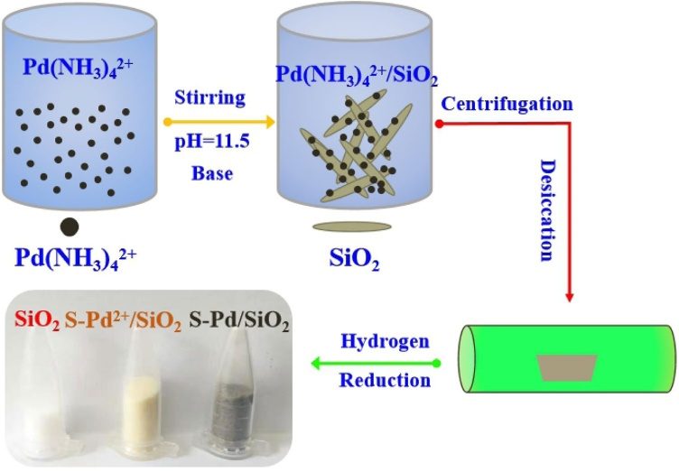

X. Fan等。

将样品在muff炉中120°C煅烧4 h，随即放入可控温度的管式炉中，在400°C h -气氛下还原2 h 2/ N2 混合气(10 vol% in H - 2)和收集，并命名为S-Pd0.8/ SiO2 催化剂含0.8% wt% Pd。S-Pd的合成X/ SiO2 不同Pd质量含量的催化剂遵循相同的过程(X为理论负载Pd)。

**2.3 ? D - Pd0.8/ SiO2 DI合成**

同时，我们还制备了D-Pd/SiO2 用均匀的化学品和重量负荷作为海样品(S-Pd0.8/ SiO2)通过干浸渍的方法[25,26]。测定硅胶的孔容为2.4 mL/g。所以是0.02 g (Pd(NH)3)4Cl2 用1.0 g DI催化剂溶解于2.4 mL去离子水中。将载体和2.4 mL前驱体溶液加入离心管中，摇晃搅拌混合浆液，确保溶液完全润湿二氧化硅。剩余的分子式在合成S-Pd时未分化0.8/ SiO2 制造D-Pd0.8/ SiO2。

**2.4特征**

通过以下方法获得材料的形貌和结构。在10 ~ 80°范围内，用x射线粉末衍射仪(XRD)测定了催化剂的晶体结构。在加速度为200 kV的FEI TalosF200S上使用高分辨率透射电子显微镜(HR-TEM)观察样品的形貌，在球差校正电子显微镜(Titan立方Themis G2 300)上使用高角度环形暗场扫描透射电子显微镜(HAADF-STEM)观察样品的形貌。采用Thermo Scientific-ESCALAB 250XI多功能成像电子能谱仪对金属的价态进行x射线光电子能谱(XPS)测量。用Quantachrome Autosorb气体吸附分析仪在77 K条件下进行氮吸附实验，获得催化剂在120°C脱气6 h的brunauer - emmet - teller (BET)数据。用岛津UV-2450紫外-可见分光光度计以0.5 nm/s的速度在波长240 ~ 800 nm处扫描紫外光谱。在*/Zeiss/Auriga FIB扫描电镜上通过EDX点扫描确定金属载荷。红外光谱实验进行一个力量顶点70 V真空傅里叶红外光谱仪测试条件:氢还原在400°C半个小时,氮清洗半小时冷却,直到饱和吸附CO吸附在室温下,氮清洗在室温下,直到自由气体有限公司清洁眠。- h2tpr(温度设定

在附在Pfeiffer真空QME220质谱计上的Quanrachrome自吸- iq气体吸附分析仪上证实了金属氧化物的氢还原)。用钴脉冲化学吸附法测定了金属钯的色散，取100 mg称量样品(~ 100 mg)，假设钯和钴的化学计量比为1:1。

**2.5 Suzuki–Miyaura催化剂对偶联反应的效果**

典型调查Suzuki-Miyaura交叉耦合反应,用于衡量催化剂的催化活性,是溴苯(1.0更易)和phenylboronic酸(1.5更易)作为基质溶解在乙醇的混合酒(5毫升)和水(5毫升)包含基础(1.5更易)和Pd / SiO2 催化剂(0.5更易‰)。反应是在温和的环境下在烧瓶中进行的。用氢氧化钠除去过量的苯硼酸后，用乙酸乙酯萃取得到产物。最后，用气相色谱仪测定目标产物的最终收率。溴苯可以被多种取代基的芳基卤化物和溴代萘取代，苯基硼酸也可以被含有对取代基的芳烃硼酸取代。

**2.6 催化剂的可回收性和稳定性**

以溴苯和苯基硼酸为底物反应表征了催化剂的稳定性。催化剂的回收过程如下:(1)用0.02 mol/L氢氧化钠和乙酸乙酯萃取，将产物从反应体系中分离出来。(ii)离心收集催化剂，用氢氧化钠溶液和乙醇洗涤三次，去除被吸附的底物。(iii)收集的固体分散在少量的乙醇中，再次循环使用。

此外，还进行了连续流动反应，简单描述如下。反应器放置在可控温度的水浴中，加入比例适当的溶剂分散一定量的催化剂。将底物和碱(1.5等量溴苯)溶解在制备的溶剂中，连续搅拌。通过可调节流量和压力的恒流量泵将混合物输送到反应器底部。在恒压下，反应后的混合物从反应溶液的顶部被挤压并收集在一个圆锥形瓶中。最后，通过萃取、分离、纯化得到产物。以确保产物不会从反应中沉淀出来

超细和高度分散的Pd/SiO2 对于Suzuki−Miyaura交叉耦合反应

液体和不影响反应，我们使用的溶剂是水和乙醇(体积比= 1/4)。

**3 结果与讨论**

**3.1 结构分析**

用0.8 wt% Pd (D-Pd)控制干浸渍法制备了催化剂0.8/ SiO2)中Pd在40.1°、46.6°和68.1°三个有代表性的峰

XRD谱图(图1a)，对应于(111)、(200)和(220)的初级衍射。可以进一步证实，Pd的不规则面核立方体更大，平均尺寸为9.8 nm(图S1)[27]。令人惊讶的是，用0.8% wt% Pd (S-Pd0.8/ SiO2)时，由于含有较小的Pd NPs, XRD结果中没有出现明显的峰，从图1b、d可以直接观察到，从图1c的分布直方图来看，平均为1.3 nm[28,29]。元素分布测试结果也证明了钯的均匀分散

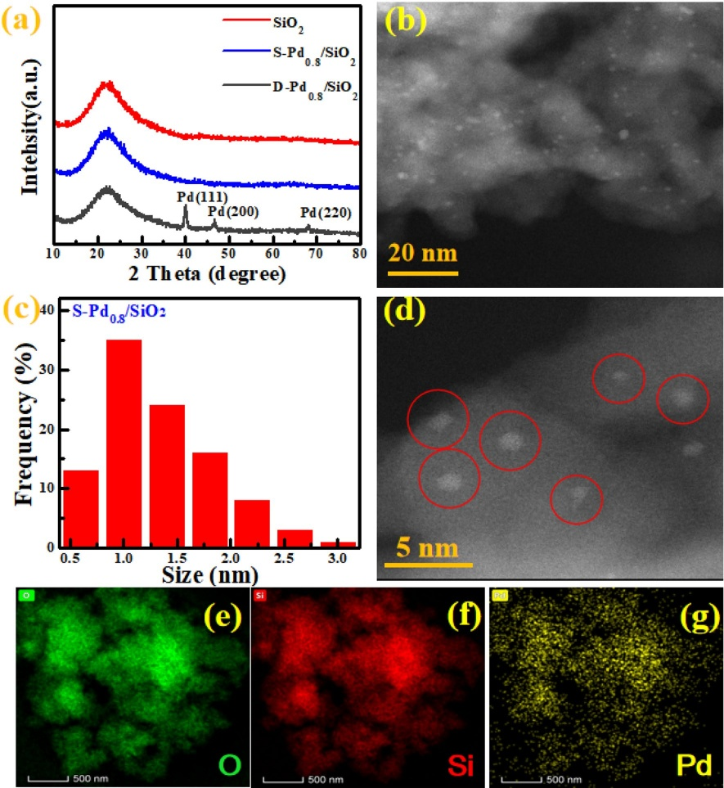

**图1 Pd/SiO的形貌和结构分析**2 样品:S - iO的XRD谱图2, S-Pd0.8/ SiO2 和D-Pd0.8/ SiO2;**b HADDF-STEM, c粒径分布直方图，d AC-STEM和(e ~ g) EDX映射图像的S-Pd**0.8/ SiO2

X. Fan等。

此外，图S2中的EDX结果表明，S-Pd含量为0.78 wt%0.8/ SiO2 与理论荷载一致。不同Pd含量(S-PdX/ SiO2)具有相同的现象，且具有均匀分散的微细颗粒，从XRD谱图(图S3A)和HADDF-STEM(图S3B)的结果可以观察到。此外，Pd - NPs在P - d表面的分散0.8/ SiO2 用CO脉冲法计算得到的吸附率为43%，是D-Pd的4倍0.8/ SiO2 (9.7%)，由于NPs的超细和优异的分散性为CO[30]的吸附提供了更多的活性位点。上述结果明显证明了SEA制备的Pd催化剂比DI催化剂具有较大的结构优势。

用x射线光电子能谱(XPS)分析了Pd - 3d和O - 1s0.8/ SiO2 (图2a、b、S4)。P - d0的峰值从标准金属Pd (335.2 eV)明显偏离到更高的结合能(336.2 eV)， P - d的结果证明了这一点0 3 d S-Pd0.8/ SiO2 [31]。同时，O 1s的结合能向较低的结合能转移，从530.6 eV到530.3 eV，因为O倾向于从Pd种[32]得到电子。因此，这意味着Pd原子与硅表面的O原子之间存在密切的相互作用。不出所料，高峰

Pd和O在D-Pd0.8/SiO2中没有明显变化。

TPR曲线表明D-Pd0.8/ SiO2 还原温度为~ 150℃，而SEA样品还原Pd需要更高的~ 348℃，这也验证了Pd原子与二氧化硅载体之间的相互作用要强得多(图2c)，说明了S-Pd的Pd NPs0.8/ SiO2 在反应体系中具有较好的稳定性，与XPS一样具有较强的支撑相互作用。以CO为探针分子的红外(IR)光谱(图2d)表明，S-Pd0.8/ SiO2 有明显的吸收峰，标记为桥CO峰在1948 cm−1 线CO峰值在2087 cm处−1 (33、34)。与D-Pd相比0.8/ SiO2，峰值明显更强，说明S-Pd0.8/ SiO2 有更多的吸附位点，表明二氧化硅表面富含pd。相反，弱红外峰为D-Pd0.8/ SiO2 1981 cm−1对应的Pd物种具有相邻的CO吸收双位点，这与较大的Pd NPs导致单位质量暴露在表面的Pd原子数较少密切相关[35,36]。

S-Pd2+/ SiO中-Pd2+的紫外-可见光谱图比较2 和D-Pd2+/ SiO2 在图3a中，S-Pd的不一致吸收峰在351 nm和399 nm处(正常的Pd离子吸收峰在410 nm处)2+/ SiO2 和D-Pd2+/ SiO2分别[37]。这表明Pd原子在

**图2 Pd - 3d、bo1s、c TPR和d CO原位红外光谱**0.8/ SiO2 分别由海上和DI准备

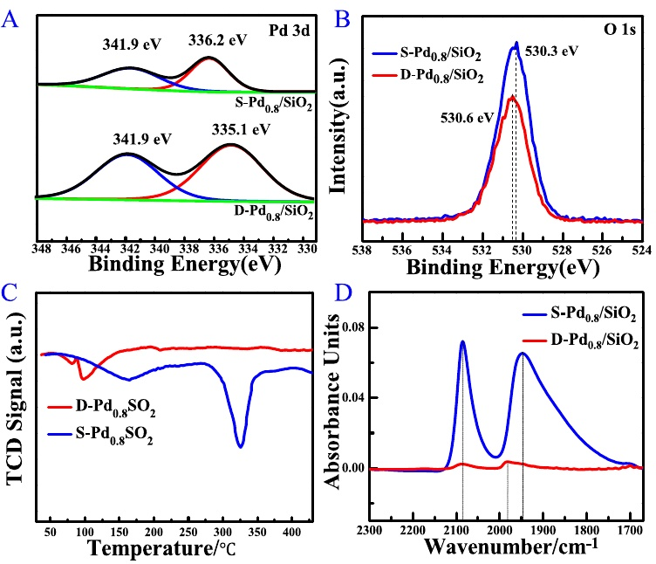

超细和高度分散的Pd/SiO2 对于Suzuki - miyura交叉耦合反应

**图3 -SiO紫外-可见光谱图像**2;pd2+/ SiO2 和Pd / SiO2 由SEA和DI制备，b S-PdX/ SiO2(X = 0.1, 0.2, 0.4, 0.8, 1.3)不同Pd含量，c -N2 用物理吸附装置BJH法计算了- sio的吸附-解吸等温线和d孔径分布2, S-Pd0.8/ SiO2, D-Pd0.8/ SiO2

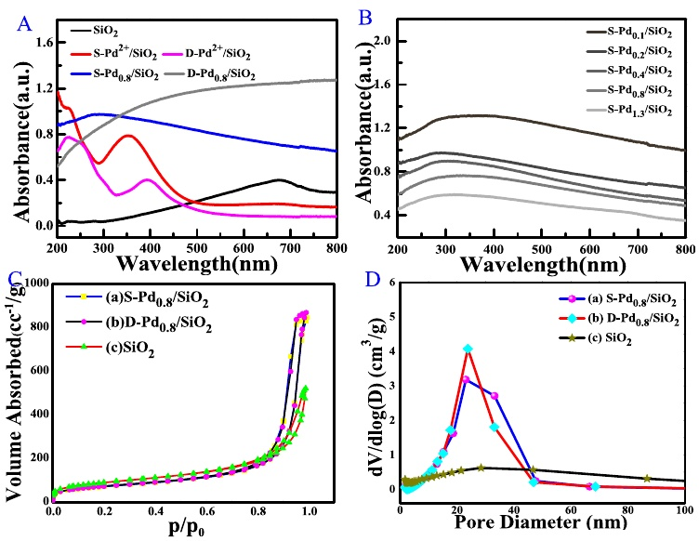

S-Pd2+/ SiO2 与表面O有较强的相互作用，使吸收峰发生明显的蓝移。S-Pd的吸收强度0.8/ SiO2 在红外和可见光区域，明显低于D-Pd0.8/ SiO2而在紫外区则相反，超细Pd粒子[38]的等离子体激元带在300 nm左右可以证实这一点。所有S-PdX/ SiO2 不同Pd含量的样品也有这样的表现(图3b)，并且随着Pd含量的增加，样品的外观颜色逐渐加深。

孔隙结构的信息来自N - 2 吸附-解吸等温线表明，非晶态二氧化硅是典型的介孔材料(图3c和d)[39, 40]。表S1中的孔隙结构参数表明，S-Pd的比表面积0.8/ SiO2 和D-Pd0.8/ SiO2 与-SiO2， D-Pd的降低更为显著0.8/ SiO2由于碱性蚀刻和Pd NPs的吸附作用。

表征结果充分证实SEA制备的超细Pd NPs得益于载体上富电子O元素与缺电子Pd配合物在碱性气氛下的强相互作用，从而降低了Pd NPs之间的表面力。然而，由于载体与Pd种之间的结合力较差，且表面能较高，通过干浸渍法，DI催化剂的Pd NPs可以与相邻的Pd粒子一起不断变大。

**3.2 Pd/SiO的催化活性2 在Suzuki– Miyaura的反应**

为了考察所制备的Suzuki-Miyaura催化剂的活性，选择了苯硼酸和溴苯的模型反应，对反应条件进行了优化。如图4、图S5和表S2、S3所示，根据反应中使用的催化剂、时间、温度、碱和溶剂，可以观察到反应活性有很大的变化[41-43]。综上所述，我们发现以下条件为标准反应条件:溴苯(1.0 eq.)，苯硼(1.3 eq.)， S-Pd0.8/ SiO2 (0.05 mmol %)， KOH (1.5 eq.)， H - 2O/ EtOH(体积比为1:1)为溶剂。在40°C条件下，反应30 min，联苯的产率高达> 99%0.8/ SiO2 是否明显优于D-Pd0.8/ SiO2。具体结果是D-Pd0.8/ SiO2 在40°C下30分钟的产量为22.9%，性能较差。此外，在转化率≤50%时计算的TOF值表示了图4c中更为直观的结果。S-Pd的转换频率0.8/ SiO2 (80388 h−1)是第87次为D-Pd0.8/ SiO2 (917 h−1)和34时间商业Pd/C(2288小时−1)在同样的条件下。如表S4所示，TOF显著偏高(甚至达到-105 h−1 在60°C)下，用不同Pd负载的SEA催化剂在不同温度下给出。此外，衬底的膨胀

X. Fan等。

**图4 Suzuki - Miyaura偶联反应影响因素的考察，包括a温度和b时间，c S-Pd TOF值的比较**0.8/ SiO2, D-Pd0.8/ SiO2 和商业10% wt% Pd/C, d S-Pd的循环性能0.8/ SiO2 和D-Pd0.8/ SiO2

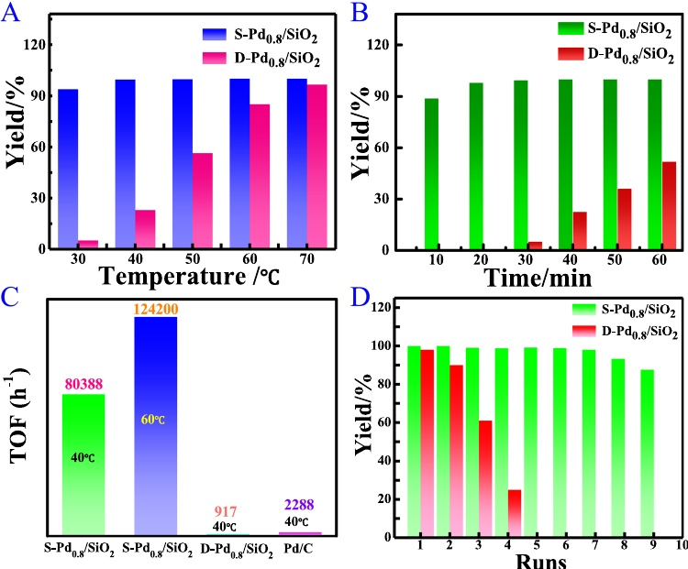

Suzuki-Miyaura偶联反应在最佳实验条件下进行。测试了一系列芳基卤化物和硼酸。如表1和表S5所示，S-Pd0.8/ SiO2 催化剂对具有不同官能团的不同底物表现出较高的活性，在温和的条件下得到的产物具有较高的收率。高分散度和超细粒径的Pd NPs提供了更多的活性位点，增加了底物与纳米金属的相互作用机会，对提高催化剂活性有贡献。当底物和催化剂同时膨胀10倍时，产率仍为99%(表1，条目19)。

以说明制备的Pd/SiO的优越性2 通过SEA策略，对S-Pd进行了比较0.8/ SiO2 与最近报道的纳米钯催化剂。如表S6所示，S-Pd0.8/ SiO2 合成的催化剂反应时间短，溶剂安全，反应温度低，产率高。这充分说明了S-Pd/SiO2 催化剂是一类最好的非均相催化剂，在温和的环境下，当催化剂载量为0.05 mmol%时，产率最高。重要的是，化工产品的工业生产对实现价值最大化具有重要意义。根据反应容器的恒压原理，我们设计了一种简便的连续生产装置(如图S6所示)，以保证反应物进料处于平衡状态，反应混合物排出，提高了反应体积

和生产效率。反应过程可以通过进料流量和恒温器来控制。生产结果如表1的第20、21项所示，在40 ~ 60°C条件下，以30 mL/h的流速，仍能获得满意的收率超过90%。

**3.3 有再循环能力的催化剂**

为了确定催化剂的循环性能和稳定性，对催化剂质量进行了循环实验。如图4d所示，S-Pd0.8/ SiO2 可循环8次以上，收益率仍保持在90%以上。相反，民主党0.8/ SiO2 经过近4次循环后，未再次表现出催化活性。硅受损的无定形结构在一定程度上催化反应后硅载体由于其稍差碱宽容和有一定程度的聚集nano -钯纳米粒子大小的增加(图5),这是活动减少的主要原因。同时，催化剂中仍含有大量粒径小于3 nm的细小Pd NPs，并没有增加钯对x射线的衍射性能(图5b)。此外，还进行了S-Pd的热过滤实验0.8/ SiO2 对pd的浸出行为进行了研究。结果表明，S-Pd滤液具有良好的抗氧化性能0.8/ SiO2 催化剂未给出可检测的联苯产物转化率。

超细和高度分散的Pd/SiO2 对于Suzuki - miyura交叉耦合反应

**表1 Suzuki-Miyaura各种Ar-X和Ar-B(OH)交叉偶联反应**2 由S-Pd / SiO2a催化



输入R1 X R2 t/min t/°C

1 H Br H 30 40 > 99.5

2 4-COCH3 Br H 30 40 > 99.5

3 4-CN Br H 30 40 97

4 4- cho Br H 60 60 99

5 4-OCH3 Br H 30 40 99

6 4-OCH3 我有30 40 99

7 4-CH3 Br H 30 40 > 99.5

8 H Br 4-F 30 40 99

9 H Br 4-CH3 30 40 > 99.5

10hbr 4-COCH3 30 40 98年

11 4-哦，我有60 60 97

12 4-羟基Br H 60 60 95

13 4-COCH3 Br 4-F 30 40 99

14 4-COCH3 Br 4-CH3 30 40 99年

15 4-COCH3 Br 4-COCH3 30 40 96年

16 4-CH3 Br 4-F 30 40 98

17 4-CH3 Br 4-CH3 30 40 99年

18 4-CH3 Br 4-COCH3 30 40 95年

19c H Br H 30 40 99

20d H Br H / 40 90

21d H Br H / 60 97

反应条件:Ar-X (1.0 mmol)， Ar-B(OH)2 (1.3 mmol)， KOH (1.5 mmol)， S-Pd0.8/ SiO2 (0.05 mmol% Pd)2采用气相色谱法测定O/EtOH (5 mL + 5 mL)的含量

基质和催化剂膨胀了10倍

d在流速为30 mL/h，催化剂为0.5 mmol%的条件下，得到了反应的结果。氢的比例 2O / EtOH是1/4

**图5 S-Pd的HAADF-STEM图像**0.8/ SiO2 8循环后催化剂;**b S-Pd的XRD谱图**0.8/ SiO2 催化剂在第8循环前后

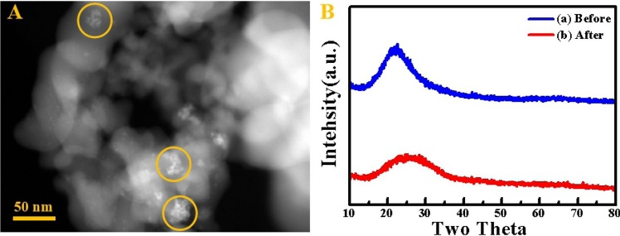

**结论4**

综上所述，在S-Pd/SiO的基础上发展了一种实用、高效的合成多种联苯化合物的方法2催化Suzuki-Miyaura

在温和的条件下与芳基卤化物和烯硼酸反应。多功能SEA战略决定了S-Pd/SiO2 催化剂作为一种高性能、廉价、易回收利用的纳米材料，由于其高分散性和超细性，在此类反应中有很大的改善

X. Fan等。

钯粒子。本工作为构建无配体和封盖试剂的高效多相pd基催化剂提供了新的可能性，该催化剂具有显著的活性和循环稳定性，在工业化生产中具有巨大的潜力和优势。

**本研究得到了国家自然科学基金(批准号:21403053,21502175和U1404503)，大连化学物理研究所(N-19-11)，河南省药品质量控制与评价重点实验室的支持。**

**遵守道德标准**

**利益冲突作者声明他们没有利益冲突。**

**附录A.补充材料**

本文的补充数据可以在网上找到，包括TEM图像、XRD图谱、EDX、XPS光谱与XPS的拟合结果、实验数据的表格和图、用于对比的文献数据、流动装置示意图。

**参考文献**

1. Fihri A, Bouhrara M, Nekoueishahraki B, Basset JM, Polshettiwar V (2011) Chem Soc Rev 40:5181–5203

2. Zhou D, Tan XY, Wu HM, Tian LH, Li M (2019) Angew Chem Int Ed 58:1376–1381

3. Lei P, Meng GR, Ling Y, An J, Szostak M (2017) J Org Chem 82:6638–6646

4. Chen X, Engle KM, Wang DH, Yu JQ (2009) Angew Chem Int Ed 48:5094–5115

5. He J, Wasa M, Chan KSL, Shao Q, Yu JQ (2017) Chem Rev 117:8754–8786

6. Yang Y, Lan J, You J (2017) Chem Rev 117:8787–8863

7. Iwai T, Konishi S, Miyazaki T, Kawamorita S, Yokokawa N, Ohmiya H, Sawamura M (2015) ACS Catal 5:7254–7264

8. Ejlersen M, Lou CG, Sanghvi YS, Tor Y, Wengel J (2018) Chem Commun 54:8003–8006

9. Shen D, Xu YJ, Shi SL (2019) J Am Chem Soc 141:14938–14945

10. Fernández E, Rivero-Crespo MA, Domínguez I, Rubio-Marqués P, Oliver-Meseguer J, Liu LC, Cabrero-Antonino M, Gavara R, Hernández-Garrido JC, Boronat M, Leyva-Pérez A, Corma A (2019) J Am Chem Soc 141:1928–1940

11. Dhakshinamoorthy A, Asiric AM, Garcia H (2015) Chem Soc Rev 44:1922–1947

12. Ding SY, Gao J, Wang Q, Zhang Y, Song WG, Su CY, Wang W (2011) J Am Chem Soc 133:19816–19822

13. Rajabzadeh M, Khalifeh R, Eshghi H, Bakavoli M (2018) J Catal 360:261–269

14. Yin Z, Lin L, Ma D (2014) Catal Sci Technol 4:4116–4128

15. Huang F, Deng Y, Chen Y, Cai X, Peng M, Jia Z, Ren P, Xiao D, Wen X, Wang N, Liu H, Ma D (2018) J Am Chem Soc 140:13142–13146

16. Hamdi J, Blanco AA, Diehl B, Wiley JB, Trudell ML (2019) Org Lett 21:213471–213475

17. Arpad M (2011) Chem Rev 111:2251–2320

18. Handa S, Wang Y, Gallou F, Lipshutz BH (2015) Science 349:1087–1091

19. Siamaki AR, Lin Y, Woodberry K, Connellc JW, Gupton BF (2013) J Mater Chem A 1:12909–12918

20. Chen ZP, Vorobyeva E, Mitchell S, Fako E, Ortuño MA, López N, Collins SM, Midgley PA, Richard S, Vilé G (2018) Pérez- Ramírez. J Nat Nanotechnol 13:702–707

21. Wong A, Liu Q, Griffin S, Nicholls A, Regalbuto JR (2017) Science 358:1427–1430

22. Jiao L, Regalbuto JR (2008) J Catal 260:329–341

23. Lambert S, Job N, D’Souza L, Pereira MFR, Pirard R, Heinrich B, Figueiredo JL, Pirard JP, Regalbuto JR (2009) J Catal 261:23–33

24. Spieker WA, Regalbuto JR (2001) Chem Eng Sci 56:3491–3504

25. Cao C, Yang G, Dubaud L, Maillardd F, Lamberta SD, Pirarda JP, Joba N (2014) Appl Catal B: Environ 150–151:101–106

26. Papadopoulou C, Vakros J, Matralis HK, Voyiatzis GA, Kordulis CJ (2004) Colloid Interface Sci 274:159–166

27. Liu Y, Bai XF, Li S (2018) Micropor Mesopor Mater 260:40–44

28. Samad JE, Hoenig S, Regalbuto JR (2015) ChemCatChem 7:3460–3463

29. Banerjee R, Liu QL, Tengco JMM, Regalbuto JR (2017) Catal Lett 147:1754–1764

30. Lupescu JA, Schwank JW, Fisher GB, Hangas J, Peczonczyk SL, Paxton WA (2018) Appl Catal B: Environ 223:76–90

31. Li JZ, Bai XF, Lv HF (2020) Ultrason Sonochem 60:104746

32. Dalby KN, Nesbitt HW (2007) Zakaznova-HerzogVP, King PL. Geochim Cosmochim Ac 71:4297–4313

33. Yang X, Li Q, Wang H, Huang J, Lin L, Wang W, Sun D, Su Y, Opiyo JB, Hong L, Wang Y, He N, Jia L (2010) J Nanopart Res 12:1589–1598

34. Ding KL, Cullen DA, Zhang LB, Cao Z, Roy AD, Ivanov IN, Cao DM (2018) Science 362:560–564

35. Chen MS, Cai Y, Yan Z, Gath KK, Axnanda S, Goodman DW (2007) Surf Sci 601:5326–5331

36. Hong R, He Y, Feng J, Li D (2017) AIChE J 63:3955–3965

37. Murata K, Eleeda E, Ohyama J, Yamamoto Y, Araid S, Satsuma A (2019) Phys Chem Chem Phys 21:18128–18137

38. Yee CK, Jordan R, Ulman A, White H, King A, Rafailovich M, Sokolov J (1999) J Langmuir 15:3486–3491

39. Naderi M (2015) Progress in Filtration and Separation. Academic Press, Massachusetts, pp 585–608

40. Thommes M, Kaneko K, Neimark AV, Olivier JP, Rodriguez- Reinoso F, Rouquero J, Sing KSW (2015) Pure Appl Chem 87:1051–1069

41. Dong Y, Jv JJ, Wu XW, Kan JL, Lin T, Dong YB (2019) Chem Commun 55:14414–14417

42. Hudson R, Katz JL (2018) ACS Sustainable Chem Eng 6:14880–14887

43. Feng J, Handa S, Gallou F, Lipshutz BH (2016) Angew Chem 128:9125–9129

**出版者注施普林格对于已出版地图和机构附属机构的管辖权主张，自然保持中立。**

超细和高度分散的Pd/SiO2 对于Suzuki - miyura交叉耦合反应

**从属关系**

**Xizheng Fan1 · Jingyi Yang1 · Qingqing Pang1 · Zhongyi Liu1 · Panke Zhang1 · Jing‑He Yang1,2**

* Panke Zhang pkzhang@zzu.edu.cn

* Jing‑He Yang jhyang@zzu.edu.cn

1 College of Chemistry, and Institute of Green Catalysis, Zhengzhou University, Zhengzhou 450001, People’s Republic of China

2 School of Chemical Engineering, Zhengzhou University, Zhengzhou 450001, People’s Republic of China